Πανελλαδική έρευνα RE/MAX Ελλάς για την εξοχική κατοικία

Αποκαλυπτικά είναι τα στοιχεία για την ελληνική αγορά εξοχικής κατοικίας σύμφωνα με πανελλαδική έρευνα που πραγματοποίησε η RE/MAX Ελλάς, το μεγαλύτερο κτηματομεσιτικό δίκτυο στην Ελλάδα. Η ελληνική αγορά εξοχικής κατοικίας αναμφισβήτητα παραμένει ένα από τα πιο δυναμικά σκέλη του εγχώριου real estate που συγκεντρώνει τις μεγαλύτερες προοπτικές ανάπτυξης, με την αυξημένη ζήτηση να προβλέπεται ότι θα συνεχιστεί και σε αρκετές περιοχές θα ενισχυθεί λόγω και των πολλών έργων υποδομής που βρίσκονται σε εξέλιξη.
Μάλιστα, ούτε οι προκλήσεις που απορρέουν από τον πόλεμο στην Ουκρανία και τις πληθωριστικές πιέσεις, στέκονται ικανές να πτοήσουν την ζήτηση για εξοχικές κατοικίες στην Ελλάδα. Σύμφωνα με τα στοιχεία του δικτύου της RE/MAX Ελλάς, που αριθμεί σήμερα πανελλαδικά 76 γραφεία και πάνω από 1.000 συμβούλους, έπειτα από την έναρξη του πολέμου στην Ουκρανία το 61% των γραφείων του δικτύου της δήλωσε ότι η αντίστοιχη ζήτηση δεν επηρεάστηκε σημαντικά, ενώ το 39% (κυρίως στην Βόρεια Ελλάδα) υπογράμμισε ότι η ζήτηση αυξήθηκε ιδιαίτερα για ενοικίαση επιπλωμένων διαμερισμάτων στα κέντρα των πόλεων όπως για παράδειγμα στη Θεσσαλονίκη.
Εξίσου σημαντικό αποτελεί το γεγονός ότι βόρειο-ευρωπαίοι επιλέγουν μόλις βγουν στη σύνταξη να μετακομίσουν μόνιμα στην Ελλάδα, δηλώνοντας χαρακτηριστικά ότι δεν μπορούν να αντισταθούν στα «πανέμορφα φυσικά τοπία, τα καταγάλανα νερά, τους γραφικούς οικισμούς, την πλούσια ιστορία και παράδοση, τους φιλόξενους ανθρώπους που συνθέτουν την όμορφη Ελλάδα».
Η ισχυροποίηση της ζήτησης για ελληνικά εξοχικά δείχνει φέτος να ευνοείται και από τις πολύ καλές επιδόσεις που διαγράφει ο τουρισμός, αλλά και τις σημαντικά χαμηλότερες τιμές από άλλους μεσογειακούς - ευρωπαϊκούς προορισμούς.
Στη μεγάλη επανάκαμψη του ελληνικού εξοχικού συνέβαλε και η πανδημία του κορονοϊού με τις νέες ανάγκες που δημιούργησε στην καθημερινότητα των πολιτών όπου εκτός από τις οικογένειες και τα ζευγάρια που περνούσαν τις διακοπές σε ένα δικό τους εξοχικό πολύ πριν την πανδημία, την τελευταία διετία όλο και περισσότεροι μεμονωμένοι ταξιδιώτες και νεαροί ενήλικες αναζητούν άλλες ποιοτικές λύσεις στέγασης, συνδυάζοντας εργασία και χαλάρωση με φόντο το απέραντο γαλάζιο της Ελλάδας.
Όσον αφορά τον παράγοντα «έργα υποδομής», που επηρεάζει θετικά τις επιλογές πολλών ενδιαφερόμενων αγοραστών, οι αναλυτές της RE/MAX Ελλάς επισημαίνουν ως χαρακτηριστικά παραδείγματα την Αλεξανδρούπολη με την πλειοδότηση του λιμανιού της , το Ναύπλιο λόγω της εκβάθυνσης του λιμανιού για κρουαζιέρες αλλά και την Κρήτη με το νέο αεροδρόμιο στο Καστέλι που θα αντικαταστήσει το «Νίκος Καζαντζάκης» και τον ΒΟΑΚ που θα ενώσει το ανατολικό μέρος του νησιού με το δυτικό. Ακολούθως, η επέκταση του αεροδρομίου της Πάρου έχει δημιουργήσει κλίμα αισιοδοξίας καθώς πλέον θα μπορούν να προσγειωθούν στο νησί και μεγάλα αεροσκάφη. Ο νέος αυτοκινητόδρομος Πύργου-Πάτρας θα ενισχύσει την επισκεψιμότητα στο Ν. Ηλείας με τις παραθαλάσσιες περιοχές να σημειώνουν την μεγαλύτερη ζήτηση ενώ η ανάπτυξη του λιμανιού της Λευκίμμης θα επηρεάσουν θετικά την ζήτηση προς το «νησί των Φαιάκων». Και αυτά είναι μόνο μερικά χαρακτηριστικά παραδείγματα.
Όσον αφοράς στις τιμές πώλησης ακινήτων σε τουριστικούς προορισμούς πρωταθλήτρια αναδεικνύεται η Μύκονος και ακολουθεί η Πάρος και η Σαντορίνη.

AirBnB & αγορά εξοχικών κατοικιών
Ξένοι και εγχώριοι επενδυτές παρακολουθούν με ενδιαφέρον την υπεραξία που προσφέρει η Ελλάδα και αναζητούν ακίνητα-ευκαιρίες με στόχο την δημιουργία ξενοδοχειακών μονάδων, την απόκτηση της Golden Visa και την εκμετάλλευση τους μέσω βραχυχρόνιων μισθώσεων. Η τελευταία φαίνεται να επηρεάζει σημαντικά την απόφαση για αγορά εξοχικής κατοικίας, σύμφωνα με το 67% των γραφείων του δικτύου της RE/MAX Eλλάς, κυρίως στα κέντρα των αστικών πόλεων και στην νησιωτική Ελλάδα όπως για παράδειγμα στην Μύκονο, στην Νάξο, στην Σαντορίνη, στην Πάρο, στα Χανιά, στην Κέρκυρα και στην Κεφαλονιά.

Αποδόσεις τουριστικών ακινήτων
Είναι χαρακτηριστικό πώς το υψηλότερο ποσοστό απόδοσης στα τουριστικά ακίνητα πανελλαδικά εντοπίζεται στη Ν.Ελλάδα, στις Κυκλάδες και στην Κρήτη (7%) ενώ έπεται η Β.Ελλάδα (6%) και τα νησιά του Ιουνίου (5%).

Τιμές πώλησης ακινήτων σε τουριστικούς προορισμούς (2021)

Η Μύκονος αναδεικνύεται στην τουριστική περιοχή με τις υψηλότερες ζητούμενες τιμές πώλησης κατοικίας (7.250 €/τ.μ..) Ακολουθεί η Πάρος & η Σαντορίνη με μέση ζητούμενη τιμή 3.450 τ.μ.& 3.250 τ.μ. αντίστοιχα.
Στην Κρήτη, παρά την δημοφιλία του νησιού σε επίπεδο τουρισμού, τα επίπεδα των τιμών πώλησης δεν είναι τόσο υψηλά και δεν συναντώνται μεγάλες αποκλίσεις ανάμεσα στις περιοχές των Χανίων, του Ηρακλείου και του Ρεθύμνου.
Όσον αφορά στο Ιόνιο Πέλαγος, η Κέρκυρα, η Κεφαλονιά και η Λευκάδα κινούνται περίπου στα ίδια επίπεδα ως προς τη μέση ζητούμενη τιμή πώλησης κατοικιών ενώ σε περιοχές της ηπειρωτικής Ελλάδας που αποτελούν εξίσου τουριστικό πόλο έλξης, όπως είναι η Χαλκιδική, ο Βόλος και η Καλαμάτα οι τιμές πώλησης των ακινήτων διαμορφώνονται στα 1.583€/τ.μ., 1.700€/τ.μ. & 1.950 αντίστοιχα.
Αναλυτικά οι τιμές των ακινήτων (νέα & άνω των 5 ετών) ανά τουριστική περιοχή έχουν ως ακολούθως:

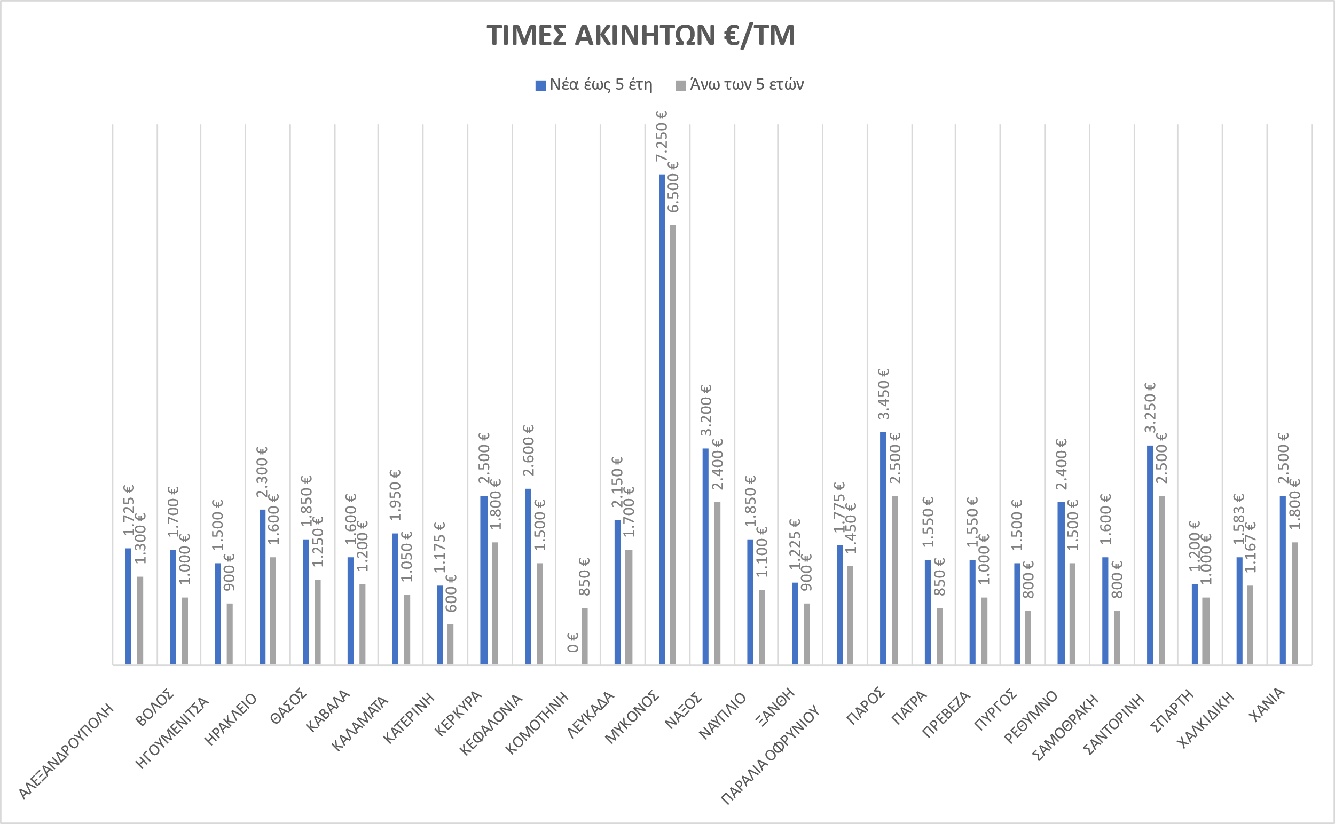

Τιμές ακινήτων € / τ.μ.
 | Νέα έως 5 έτη | Άνω των 5 ετών
Αλεξανδρούπολη | 1.725,0 € | 1.300,0 €
Βόλος | 1.700,0 € | 1.000,0 €
Ηγουμενίτσα | 1.500,0 € | 900,0 €
Ηράκλειο | 2.300,0 € | 1.600,0 €
Θάσος | 1.850,0 € | 1.250,0 €
Καβάλα | 1.600,0 € | 1.200,0 €
Καλαμάτα | 1.950,0 € | 1.050,0 €
Κατερίνη | 1.175,0 € | 600,0 €
Κέρκυρα | 2.500,0 € | 1.800,0 €
Κεφαλονιά | 2.600,0 € | 1.500,0 €
Κομοτηνή | - | 850,0 €
Λευκάδα | 2.150,0 € | 1.700,0 €
Μύκονος | 7.250,0 € | 6.500,0 €
Νάξος | 3.200,0 € | 2.400,0 €
Ναύπλιο | 1.850,0 € | 1.100,0 €
Ξάνθη | 1.225,0 € | 900,0 €
Παραλία Οφρυνίου | 1.775,0 € | 1.450,0 €
Πάρος | 3.450,0 € | 2.500,0 €
Πάτρα | 1.550,0 € | 850,0 €
Πρέβεζα | 1.550,0 € | 1.000,0 €
Πύργος | 1.500,0 € | 800,0 €
Ρέθυμνο | 2.400,0 € | 1.500,0 €
Σαμοθράκη | 1.600,0 € | 800,0 €
Σαντορίνη | 3.250,0 € | 2.500,0 €
Σπάρτη | 1.200,0 € | 1.000,0 €
Χαλκιδική | 1.583,0 € | 1.167,0 €
Χανιά | 2.500,0 € | 1.800,0 €

Χώρες προέλευσης αγοραστικού ενδιαφέροντος
Οι εθνικότητες εκείνων που αναζητούν εξοχικές κατοικίες στην χώρα μας, διαφοροποιούνται από περιοχή σε περιοχή. Σύμφωνα με τα δεδομένα της ίδιας έρευνας, στην Βόρεια Ελλάδα στην πρώτη θέση βρίσκονται οι Γερμανοί ενώ στη Νότια Ελλάδα πολίτες από το Ισραήλ.

Top 5 Χώρες Προέλευσης
Β. Ελλάδα | Ν. Ελλάδα
Γερμανία | Ισραήλ
Σερβία | Κίνα
Βουλγαρία | Γερμανία
Ρουμανία | Γαλλία
Αλβανία | Λίβανος

Εξοχική κατοικία: προέλευση αγοραστών
Σύμφωνα με τα στοιχεία της ίδιας έρευνας της RE/MAX Ελλάς, στις 100 πωλήσεις που πραγματοποιούνται το 54% καλύπτει την ζήτηση Ελλήνων ενδιαφερομένων και το 46% από χώρες του εξωτερικού. Η αναζήτηση εξοχικής κατοικίας φαίνεται ότι είναι σχεδόν «ελληνική» υπόθεση σε πόλεις της ηπειρωτικής Ελλάδας όπως η Ξάνθη, η Κομοτηνή και η Ηγουμενίτσα (90 στις 100 πωλήσεις πραγματοποιούνται από Έλληνες) ενώ το αντίστροφο παρατηρείται σε νησιωτικές περιοχές όπως η Νάξος, το Ρέθυμνο και η Κέρκυρα όπου οι 90 στις 100 πωλήσεις αφορούν αγοραστικό κοινό του εξωτερικού.

